Nová škodovka ponese jméno Rapid, potvrdila automobilka
Šéf automobilky Škoda Auto Winfried Vahland odtajnil název pro nový model. „Nová kompaktní limuzína se bude jmenovat Rapid,“ uvedl v neděli na galavečeru koncernu VW, který se konal těsně před zahájením autosalonu v Pekingu. Právu tuto informaci sdělil mluvčí společnosti Škoda Auto Josef Baláž.
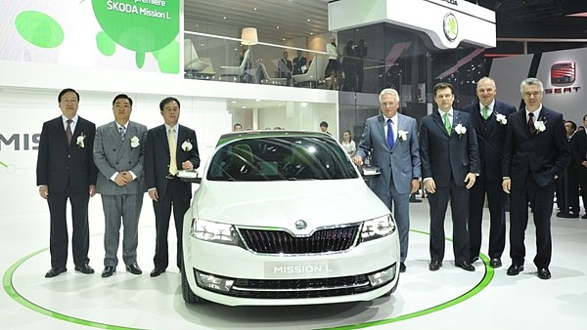
Autosalon Škody na právě zahájeném autosalonu v Číně. V čínské výstavní premiéře se představil model Mission L, stále ovšem jen coby koncept.
FOTO: Škoda Auto
„Rapid je naším dalším novým modelem. Škoda Rapid má pro naši růstovou strategii mimořádný význam a na světových trzích bude pro naše prodeje znamenat další vítr do zad,“ řekl předseda představenstva Winfried Vahland.
Podobu nového vozu zatím automobilka nezveřejnila a ani na současném pekingském autosalonu tak nehodlá učinit. Zatím je zřejmé, že velikostně bude Rapid řazen mezi stávající Octavii a Fabii.
Stejnojmenný model se již vyrábí a prodává na indickém trhu, podle dosavadních sdělení firmy se bude český model od indického lišit a má vycházet ze studie MissionL.
Dá se ale předpokládat, že vzhledem ke stejnému názvu nebude indickému Rapidu jeho český bratr nepodobný.
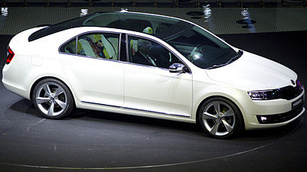
Představení nového modelu Škody, který vychází ze studie MissionL.
FOTO: Alexander F. Yuan, ČTK/AP
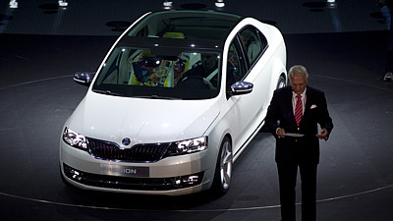
Představení nového modelu Škody, který vychází ze studie MissionL.
FOTO: Alexander F. Yuan, ČTK/AP
Později by měla vzniknout ještě třetí podoba Rapidu, a to pro čínský trh. Pro něj bude zřejmě ještě s bohatší výbavou a například s větším množstvím chromových prvků, na kterých si čínští zákazníci potrpí. Čína je pro Škodu Auto i celý koncern VW obrovským trhem s velkým potenciálem. Dá se předpokládat, že během letošního roku bude překročena pomyslná hranice, kdy každé čtvrté auto s okřídleným šípem na masce se prodá právě na čínském trhu.

Stejnojmenný model se již vyrábí a prodává na indickém trhu, podle dosavadních sdělení firmy se bude český model od indického lišit a má vycházet ze studie MissionL.
FOTO: Škoda Auto
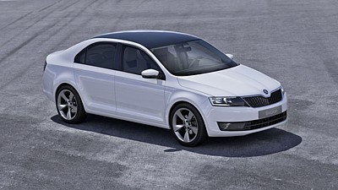
MissionL, studie
FOTO: Škoda Auto
Rapid pro evropský trh se bude vyrábět v mladoboleslavském závodě, kde se dokončují práce na stavbě nové haly s výrobními linkami. Výroba má být v Mladé Boleslavi zahájena v létě, prodej na tuzemském trhu začne ještě do konce letošního roku. Světová premiéra proběhne v září na pařížském autosalonu, fotografie zveřejní podle našich informací automobilka nejpozději do prázdnin. Pozorný čtenář Novinek už odhalil testovací a jen lehce kamuflované auto na dálnici D8. [celá zpráva]
Jméno Rapid už Škoda ve své historii používala dvakrát. Ve třicátých letech tak označovala své sportovní kupé. Název se na kapotu mladoboleslavských aut vrátil i v letech 1984 až 1990. Tehdy Rapid označoval rovněž kupé, které technicky vycházelo ze Škody 120, tj. ze sedanu.

